Jesús vive

Figura primigenia de humanidad
28.02.2021
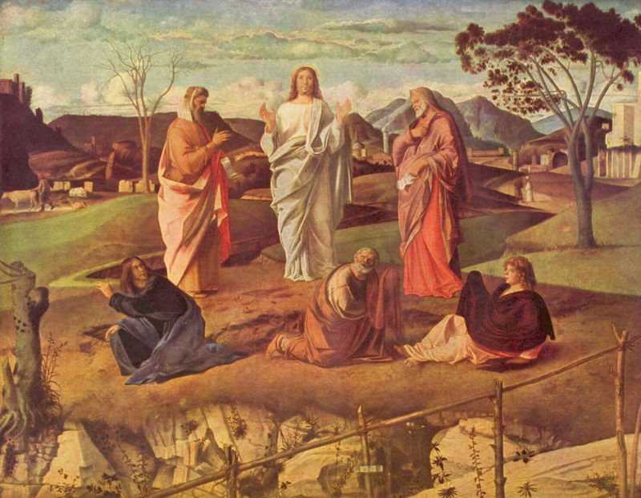
No hay duda de que el Dios de Abrahán nos resultaría hoy poco menos que un salvaje o, peor, un verdugo impasible. Ni siquiera le serviría de excusa el hecho de que, según advertimos en la primera lectura de este domingo, no se propusiera llevar a término el atroz mandato de sacrificar a su hijo que le exigía a su sufrido siervo Abrahán, pues ello no lo exoneraría de haber practicado una horrorosa tortura mental. Pensemos que el relato es solo una fábula que, incluso siendo muy cruel para los tiempos en que fue escrita, no tenía más sentido que el de sentar que Dios está por encima de cuanto es y contiene nuestra vida y de su derecho a tomarlo cuando le plazca. Por lo demás, el relato literario es tan dramático y bello como expeditivo a la hora de reafirmar y testimoniar una fe y una confianza inquebrantables en la palabra divina, en la promesa hecha al protagonista de ser padre de muchas naciones a pesar de ser viejo y de verse ahora obligado a sacrificar a su único hijo.
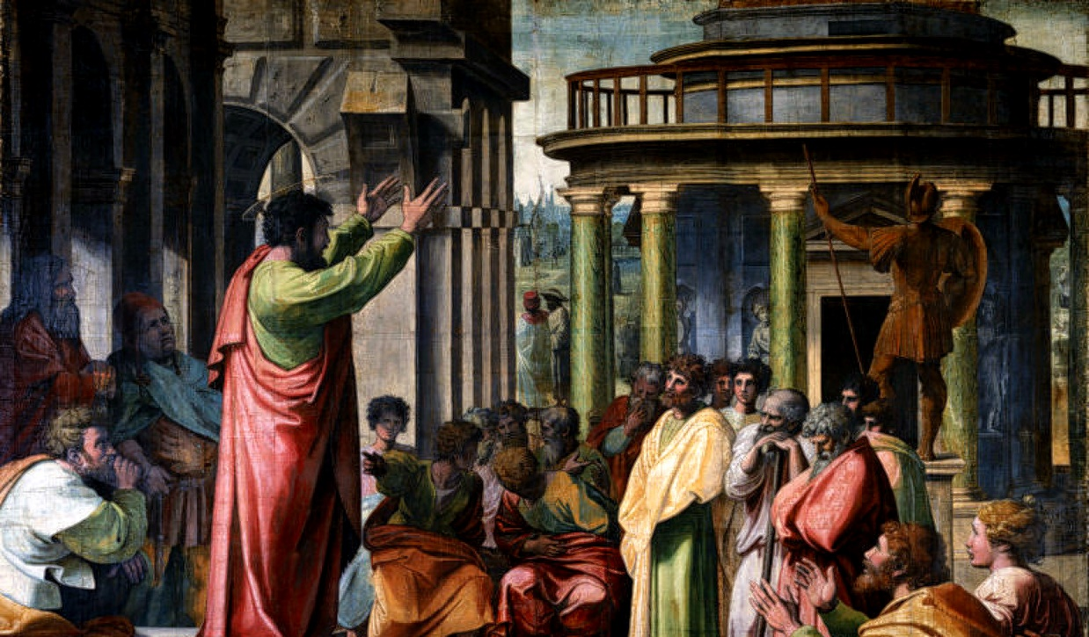
San Pablo, por su parte, catequizando a los romanos, vuelve al tremendismo de la idea de sacrificio humano hasta convertir a Dios, ahora sí, en el despiadado verdugo que, cayendo en la trampa que le había tendido a Abrahán para probar su fe, exigió a su Hijo una atroz muerte redentora en la cruz. El también fantasioso relato teológico de Pablo nos repugnaría si lo entendiéramos literalmente, pero la explicación dada por el mismo apóstol nos deja claro que realmente no se trata de una muerte cruel, sino del perdón incondicional de nuestras fechorías y de la entrega total que se nos hace a los seres humano de la vida del Hijo de Dios hasta el punto de que, estando él de nuestra parte, nadie podrá nada contra nosotros. Si Dios es quien nos elige y justifica, nadie nos condenará. Y menos el Cristo, que, en vez de condenarnos, murió y resucitó por nosotros. Deberíamos deducir de todo ello que la Iglesia no tiene ningún poder condenatorio y que lo propio suyo es perdonar y justificar, verdad que se da de bruces con muchos de los comportamientos pretendidamente cristianos.
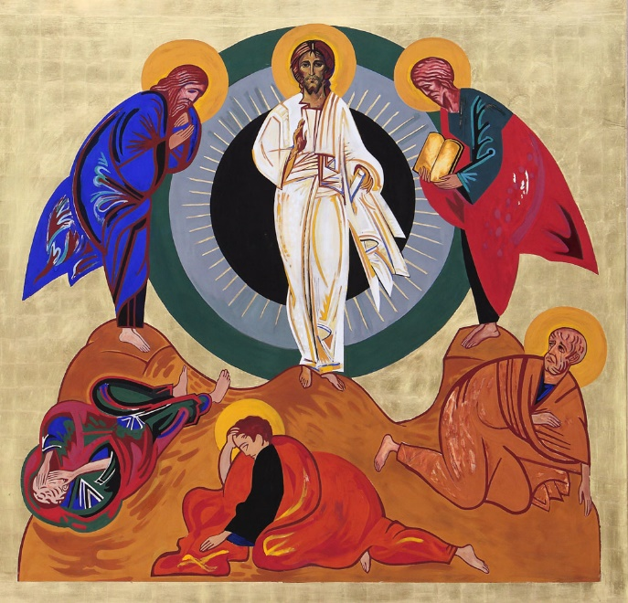
El evangelio va mucho más lejos al anticiparnos de alguna manera la visión y gozo de lo que el perdón y la justificación conllevan. La transfiguración de Jesús en el monte Tabor y el arrebato de gloria que se apodera de los discípulos que lo acompañan fue seguramente una experiencia religiosa de profunda oración invasiva, que siempre va acompañada de un gozo indescriptible. No me cabe la menor duda de que son muchos los cristianos que sienten ese mismo gozo cada vez que su oración alcanza el nivel de una íntima y confiada conversación con Dios. Pero, ¿por qué les prohibiría Jesús hablar de tan hermosa experiencia hasta que resucite de entre los muertos? ¿Qué significa eso de resucitar de entre los muertos? Tal vez la mejor forma de entender la resurrección de Jesús, tema que sorprende a los discípulos que lo acompañan, sea la convicción que tenemos los cristianos de que Jesús sigue vivo a nuestro lado.
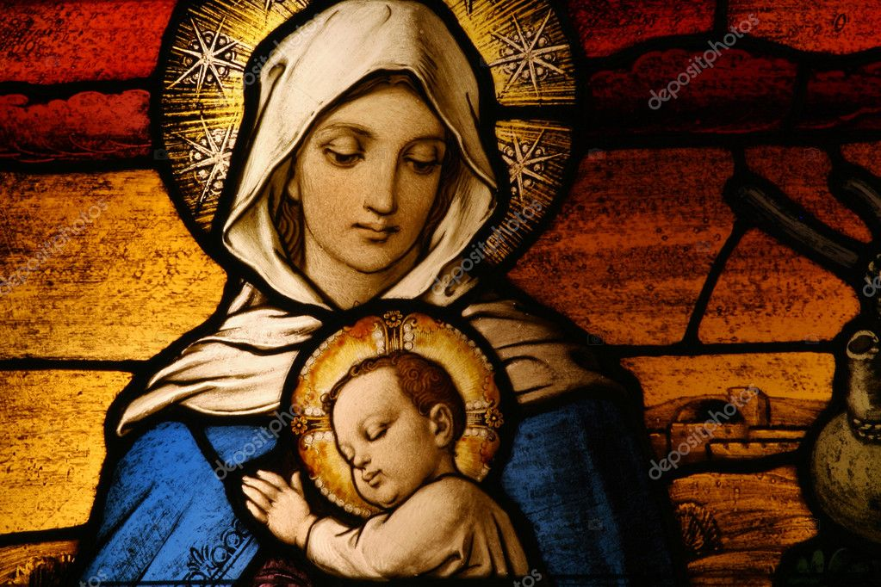
Como creyente convencido, tengo a Jesús por paradigma de humanidad, como figura en la que no solo pueden descubrirse los trazos de la mejor forma de vida humana a que podemos aspirar, sino también alcanzar la consumación de la vida de cada cual. Tal es la más hermosa conclusión que he sacado de la trascendental obra filosófica sobre los valores de mi maestro fray Eladio Chávarri. En la vida y en la predicación de Jesús se da ya la plenitud del amor que lo une como Hijo al Padre y como hermano a todos y cada uno de nosotros. Por ello, causa desazón y decepción padecer los vaivenes de una Iglesia, pretendida como la suya, que se atrinchera en la negación y en la condena en vez de hacerlo en la consumación y la gloria. Por muy sembrado de cruces que esté su camino y por dura que sea la conversión permanente que ser cristiano exige, el cristianismo que no sea alegría y gozo es usurpador. El cristianismo auténtico solo puede anticiparnos el gozo de los frutos de la consumación de nuestra vida, agrandando y perfilando nuestra propia condición de humanos Todo lo demás que se diga y se haga en su nombre obedecerá a intereses espurios.

A la sombra de la idea de sacrificio, en la que tanto abunda la liturgia de hoy, y como contrapunto del hombre nuevo que es Jesús, cuya humanidad nos sirve de modelo para perfilar la nuestra, Chávarri subraya la espectacular explotación y el desorden universal agresivo que está causando en nuestras vidas el “hombre productor consumidor” que domina nuestro tiempo: “Las relaciones de señor y esclavo se reproducen por doquier, sutilmente animadas por valores tan estimados como la eficacia, la competitividad, el dinamismo, la optimización del lucro y la reducción de los costes. Hasta se establecen pactos de competitividad entre los agentes sociales. Los dioses siempre han exigido sacrificios. Actualmente, el hombre, bajo el culto a los valores biopsíquicos y económicos, ordena para sí el holocausto de los seres. No importa que sean niños hambrientos, dioses, tradiciones seculares, jóvenes condenados al ostracismo, pueblos reducidos a la miseria, pollos, ríos, mares, bosques y tierras. Entre los que han requerido ofrendas, sacrificios y holocaustos, el HPC no es precisamente el más compasivo. Su experiencia básica denota, más bien, un espacio interior impregnado de crueldad” (Perfiles de nueva humanidad, pág. 51).

No hay futuro, al menos un futuro largo y halagüeño, para el tipo de hombre que somos. Pero, por muy conscientes que seamos de su depravación y de la cortedad de sus miras, no podemos tirarlo a la basura porque es el único tipo de hombre que tenemos y del que forzosamente deberemos partir si queremos mejorar nuestra entidad. El hombre que ahora somos nos está demostrando que es muy poderoso a la hora de preservar la salud y de instrumentalizar la naturaleza para que produzca mucho más y mejor, pero está haciendo tabla rasa de otros muchísimos valores que necesitamos para colmar de humanidad la vida humana: además de salud y riqueza, pues no solo de pan vive el hombre, debemos alimentarnos de muchísimos otros valores de discernimiento, de conducta, de belleza, de entretenimiento, de convivencia y de los relativos a una proyección que dé consistencia y sentido a nuestra misma existencia. Por ello, deberemos limar las aristas de la tremenda explotación que ejercemos sobre todos los seres y encauzar las fuerzas de la crueldad que tan generosamente derrochamos, fuerzas que nos están arrastrando a la autodestrucción. Salud y dinero son dos excelentes valores, pero no más ni más decisivos que todos los demás aludidos, valores que se tornan contravalores en la medida en que desplazan o avasallan todos los demás. La mejora real de nuestra vida, además de salud y comida, requiere conocimiento, convivencia, diversión, belleza, amor y confianza en un Dios que esté de nuestra parte.
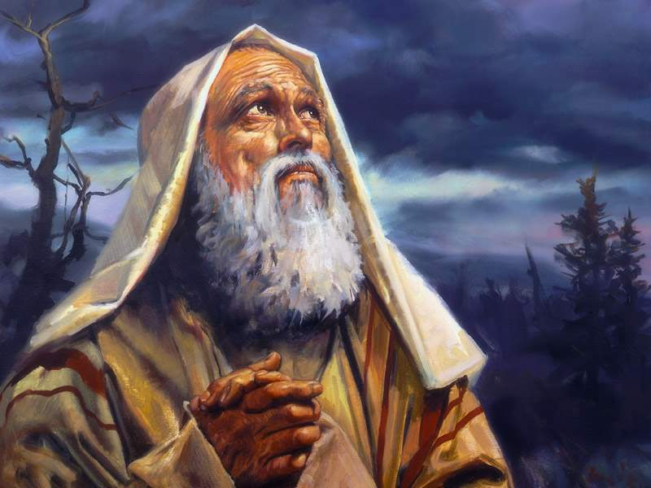
Mírense como se miren los tiempos actuales, lo cierto es que el Dios humanizado que habita en nosotros se reverbera en las lágrimas de tantos seres humanos. Los puñetazos que nos propina el coronavirus demuestran con contundencia no solo que la vida es muchísimo más importante que el dinero, sino también que se trata de un preciado bien que no podemos conservar sin el apoyo y el sacrificio de los demás: yo te ayudo a ti a vivir y tú haces otro tanto conmigo, hasta el punto de que, si abandonamos a un solo ser humano a su triste suerte, corremos el peligro de convertirlo en arma letal de destrucción masiva. Definitivamente, queda tajantemente prohibido que Abrahán apuñale a su hijo, que adoremos a dioses que demandan holocaustos y que un ser humano clave a otro en la cruz. Aunque esté nublado y caigan chuzos de punta, Jesús nos asegura que todos vivimos ya en el monte Tabor y que el reino de Dios ha venido para quedarse.
Correo electrónico: ramonhernandezmartin@gmail.com
https://www.religiondigital.org/esperanza_radical/Jesus-vive_7_2318538134.html?utm

